淡江時報 第 1197 期
日本平成國際大學副校長任熊貓講座 將談AI時代議題
學校要聞
【記者曾晨維淡水校園報導】國際事務學院全球政治經濟學系將於11月22日上午10時30分，在守謙國際會議中心有蓮廳舉辦熊貓講座，邀請日本平成國際大學（Heisei International University, Japan）副校長淺野和生（Kazuo Asano, Ph.D.）蒞校，以「Impact on Social Sciences and its Future Development in the Age of AI.（在AI時代對社會科學的影響和未來課題）」為題進行專題演講。透過本次演講，讓師生們學習從不同觀點出發，探索AI浪潮下社會科學的前沿發展與未來挑戰。全程將搭配日文及英文即時線上字幕翻譯，歡迎各界前來聆聽。

淺野和生專長為研究英國政治史和台灣與日本關係，除學術研究與行政工作外，也積極投入地方政府行政改革及地方自治事務，並長期擔任日本各級政府行政改革委員會、地方自治推進委員會之會長及顧問等職務，實踐大學社會責任；他同時專精東亞地緣政治，並重視AI人工智慧發展對社會科學研究的衝擊，曾於2005年10月在東京財團主辦的研究發表會中，表示希望研究日本版的「台灣關係法」，訪台時也獲總統陳水扁的親自接見。

日本平成國際大學成立於1996年，為本校姊妹校，現已逾1200學生，設有法學部（法學系）、法學研究科（法學專攻、政治行政學專攻），致力於培養法律與政治行政領域的專業人才。該校曾於2010年，由淺野和生帶領其女子柔道隊一行29人來訪本校，與本校男、女子柔道隊約16人進行武術交流；此外，平成國際大學也曾於2012年11月參與日本東亞研究博碩士生臺灣研習團，蒞臨本校參觀，參加在I501進行的「日中台與世界情勢」博碩士生研討會，並安排學生發表論文。
2024/11/22

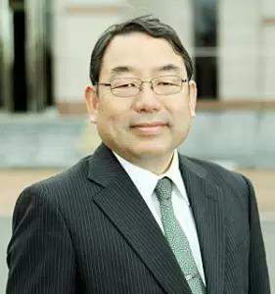
日本平成國際大學副校長淺野和生（Kazuo Asano, Ph.D.）（圖／政經系提供）

